# 投票功能

登陆网站后，点击“我的海派”



在左侧菜单栏中的“个人专区”下选择“投票”

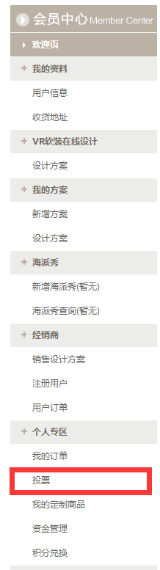

然后选择对应的活动进行参加

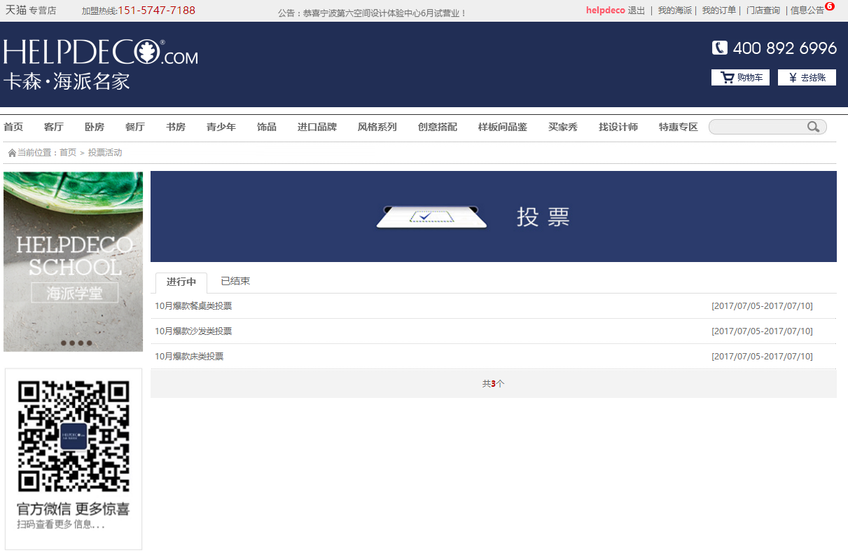

会有显示相应的剩余投票数量

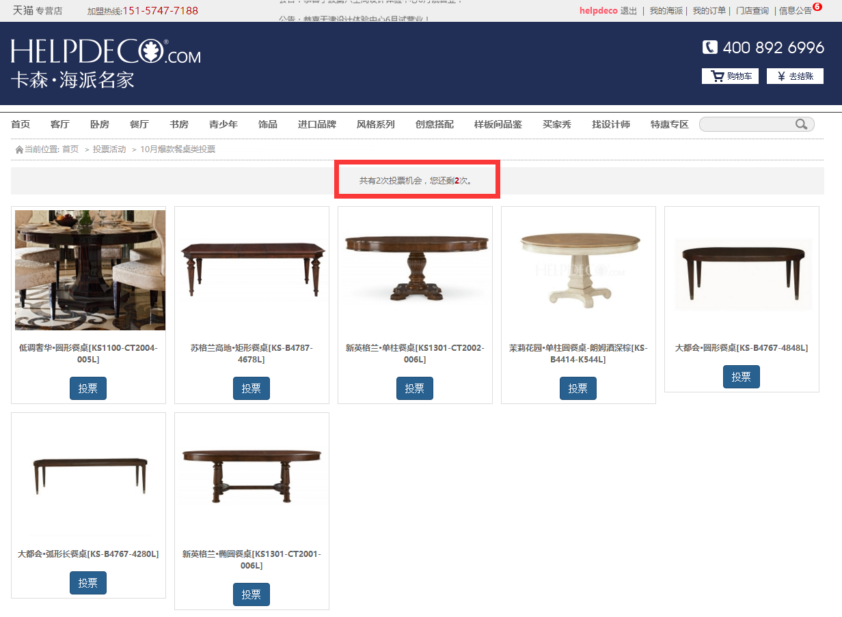

投票结束后会显示对应的投票结果

